2022-2023 EĞİTİM ÖĞRETİM YILI
SARATLI ÇOK PROGRAMLI ANADOLU LİSESİ
OCAK AYI “OKUL YEMEKHANESİNİ DENETLEME” ETKİNLİĞİ

Aralık ayı içerisinde sağlıklı yaşam ekibimiz okul yemekhanesini denetleyerek hijyen koşullarını kontrol etti. Maske, eldiven, bone gibi malzemelerin yemek dağıtımı esnasında kullanılıp kullanılmadığını yerinde tespit etti. Herhangi bir olumsuzluk göze çarpmadı.
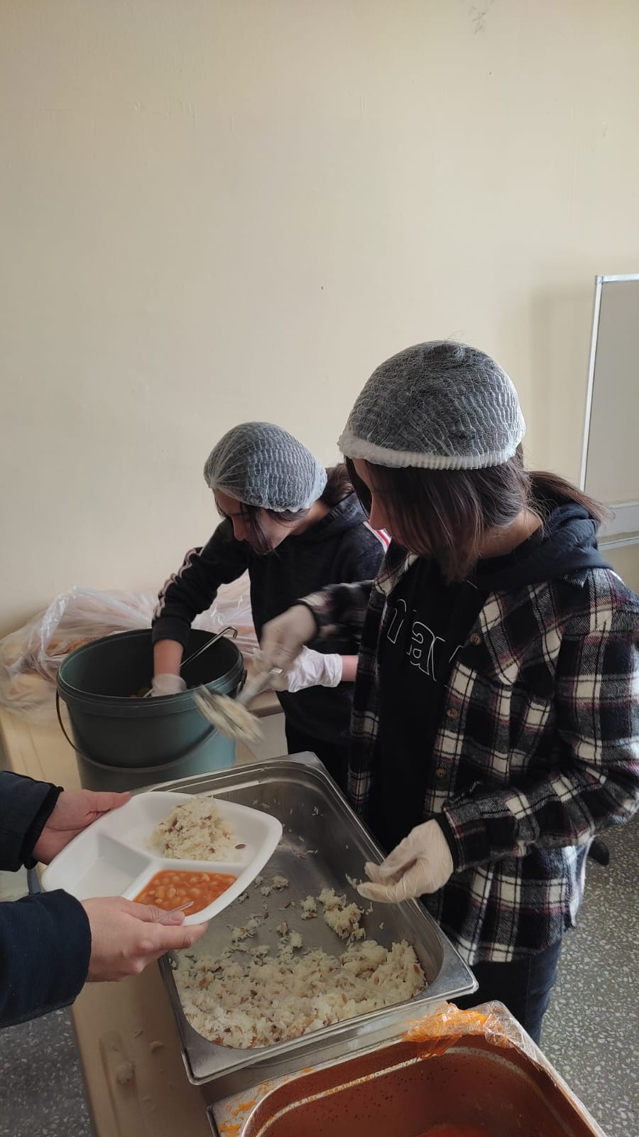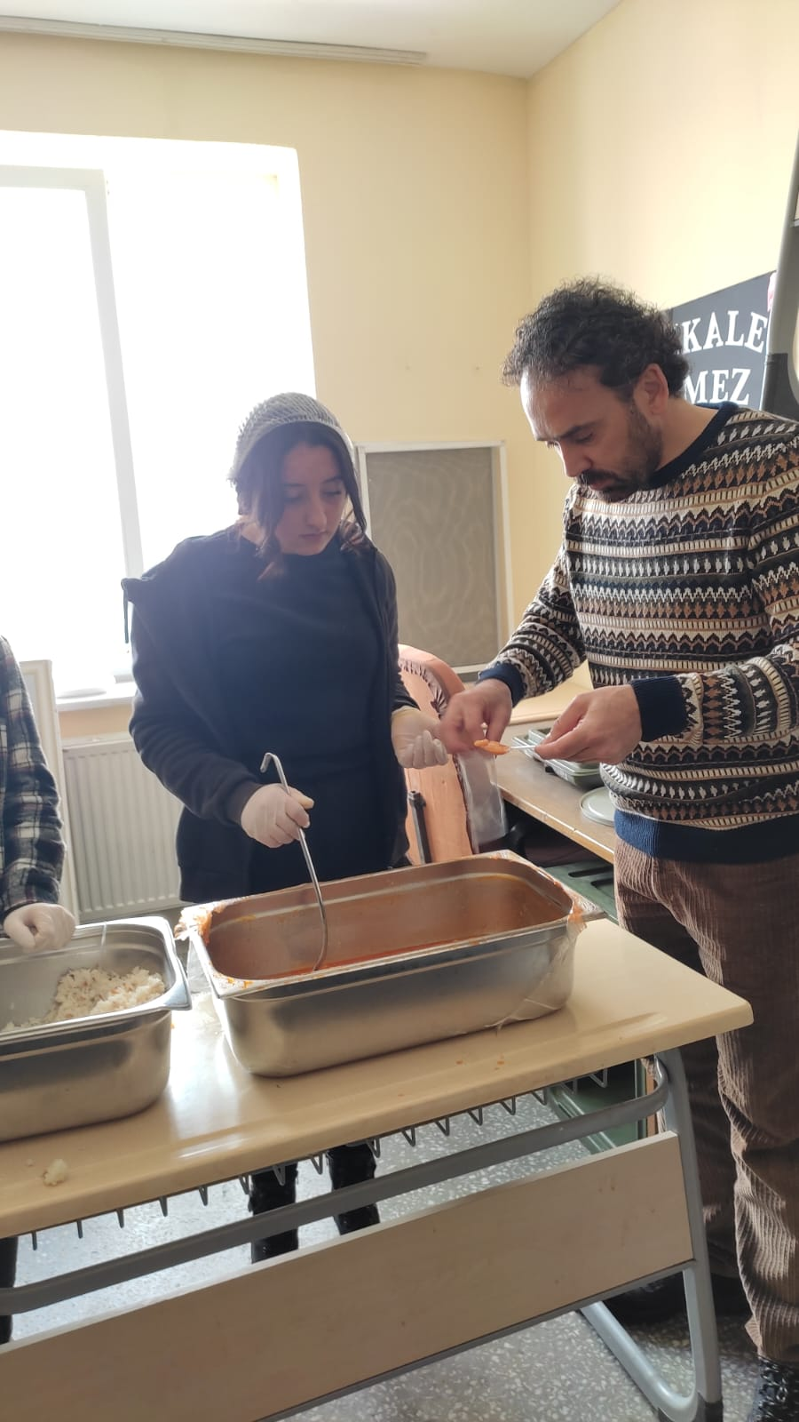

BetülBanu SAVAŞ Tayfur TAVŞANOĞLU
BiyolojiÖğretmeni FizikÖğretmeni

Serpil AKBAŞ
OkulMüdür V.

